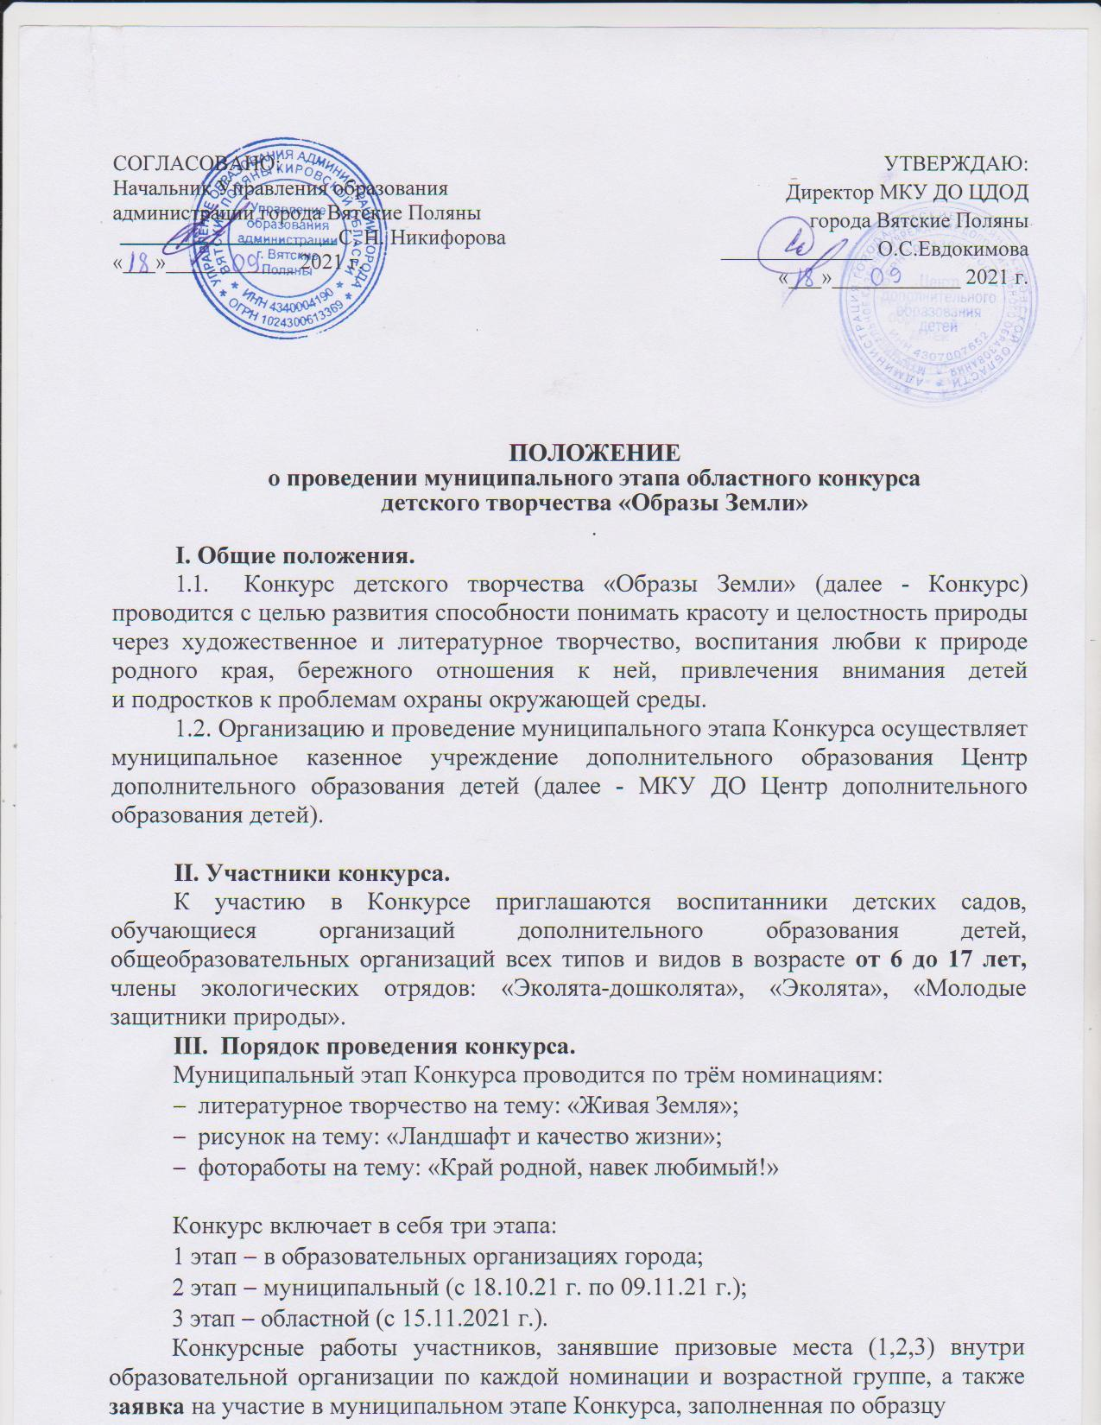

(см. Приложение №1), сдаются в методический кабинет МКУ ДО Центра дополнительного образования детей педагогу-организатору Максимовой А. А., до 15.10.21 г. (контактный телефон: 6-15-91)
Заявка в электронном виде заполняется по образцу (см. Приложение №2) на участников, занявших призовые места (1,2,3) в каждой возрастной группе в муниципальном конкурсе, и высылается на электронную почту: vpcdod@mail.ru
Состав жюри муниципального этапа Конкурса определяет победителей, призёров до 03.11.2021 г. На электронный адрес каждой организации высылается информационный бюллетень по итогам муниципального этапа Конкурса.

IV. Программа конкурса:
4.1. Номинация - литературное творчество на тему «Живая Земля» проводится по двум жанрам:
- «Экологическая сказка»;
- «Экологический рассказ; новелла, эссе».

Возрастные группы участников номинации «Литературное творчество»:
1 группа –7-10 лет;
2 группа - 11-14лет;
3 группа- 15-17лет.
Подноминации:
1. «Вместе ярче» (энергоэффективность) (работы, описывающие использование альтернотивных источников энергии, ограниченность ресурсов, бережное отношение к природным ресурсам и т. п.);
2. «Природный уголок» (работы, описывающие природные ландшафты, бережное отношение к природе, сохранение биоразнообразия, защита леса от загрязнения и пожара, и т.п.);

Оформление конкурсных работ
На Конкурс принимаются работы объемом не более 3 страниц машинописного текста на бумаге формата А4, отпечатанные на компьютере.
Конкурсные работы должны иметь титульный лист с названием произведения, жанра, фамилией и именем автора, его возрастом, классом, с указанием принадлежности к экологическим отрядам «Эколята − дошколята», «Эколята» и «Молодые защитники природы», полным названием образовательной организации по Уставу, фамилией, именем, отчеством педагога, координирующего работу (см. Приложение №3).
Оценка конкурсных работ проводится по возрастным группам и жанрам. Главные критерии оценки работ – экологическая и природоохранная направленность, позитивный взгляд на мир и литературное мастерство.
В данной номинации представляются авторские литературные произведения по теме «Живая Земля». Каждая работа должна иметь одного автора.
Работы будут проверяться на наличие плагиата.
Главные критерии оценки работ:
- соответствие теме (1-5 баллов);
- жанровая оригинальность (1-5 баллов);
- литературное мастерство (своеобразие языка и стиля) – (1-5 баллов);
- креативный взгляд на окружающий мир (1-5 баллов).

4.2. Номинация - детский рисунок на тему «Ландшафт и качество жизни»
Возрастные группы участников номинации:
1 группа - 6 лет;
2 группа -7-10 лет;
3 группа - 11 -14 лет;
4 группа - 15-17 лет.

Подноминации:
1. «Мусору нет!» (детский плакат, отражающий сохранение природы от мусорных свалок, правилам обращения с твердыми коммунальными отходами и т.п);
2. «Вместе ярче» (детский плакат, отражающий сохранение электроэнергии, природных ресурсов, их ограниченность, альтернативные источники энергии в т. ч. переработку вторичного сырья);
3. «Красоты России» (детский рисунок, отражающий красоту России: природа, архитектура, люди и т. п.).

Оформление конкурсных работ.
На Конкурс принимаются детские рисунки, и плакаты, выполненные на ватмане форматом А3, без паспарту(!). На лицевой стороне рисунка в правом нижнем углу необходимо поместить информацию, включающую название рисунка, возраст. На обратной стороне рисунка: фамилию, имя автора, возраст, класс, полное название образовательной организации по Уставу, указать членство (если автор состоит) в отрядах «Эколята − дошколята», «Эколята» и «Молодые защитники природы»; фамилию, имя, отчество педагога, координирующего работу
(см. Приложение №4).
Каждая работа должна иметь одного автора. Коллективные работы на Конкурс не принимаются, доставка в форме рулона не рекомендуется.

Главные критерии оценки работ:
- соответствие теме (1-5 баллов);
- высокий уровень художественного исполнения (1-5 баллов);
- правильный выбор композиционного решения (1-5 баллов);
- оригинальность идеи (1-5 баллов).

4.3. Номинация - фотоработы на тему «Край родной, навек любимый» проводится по трём подноминациям:
- «Городской, сельский пейзаж» (фотографии природы в городе, селе, деревне и т.п.);
- «Милые сердцу родные места» (пейзажи, панорамы, природные ландшафты Кировской области);
- «Мой маленький друг» (интересные моменты из жизни домашних и диких животных).
Работы будут оцениваться по каждой из подноминации.

Возрастные группы участников номинации:
1 группа- 10 - 12 лет;
2 группа- 13 - 14 лет;
3 группа- 15 - 17 лет.

Оформление конкурсных работ.
Фотографии должны быть представлены в распечатанном варианте форматом А4 и обязательно на обратной стороне работы необходимо поместить информацию, включающую название фотографии, место съемки, фамилию и имя автора, возраст, класс, полное название образовательной организации по Уставу, фамилию, имя, отчество педагога, координирующего работу, принадлежность к экологическим отрядам «Эколята-дошколята», «Эколята», «Молодые защитники природы»
(см. Приложение №5).
Фотографии должны быть авторскими, т.е. выполнены участниками Конкурса, а не взяты из Интернета и не сфотографированы с обложек журналов, книг и т.д.
Фотографии будут проверяться на плагиат.

Главные критерии оценки работ:
- соответствие теме (1-5 баллов);
- оригинальность идеи и содержания (1- 5 баллов);
- высокий уровень художественного исполнения (1-5 баллов);
- правильная техника и качество исполнения (1-4 баллов).

4.4. На конкурс не принимаются работы:
- не соответствующие требованиям к конкурсным материалам;
- выполненные на темы, не связанные с содержанием конкурса;
- содержащие плагиат.

4.5. На областной этап Конкурса направляются работы участников, занявших призовые места (1,2,3) в каждой возрастной группе в муниципальном этапе.
4.6. На основании Федерального закона № 519 от 30.12.2020 г., регламентирующего информирование по персональным данным несовершеннолетнего, для участия в муниципальном этапе конкурса необходимо письменное согласие законного представителя (родителя) (Приложение 6).

В случае победы в муниципальном этапе Конкурса необходимо письменное согласие законного представителя (родителя) на обработку персональных данных КОГОБУ ДО «Дворец творчества - Мемориал» для участия в областном этапе. (Приложение 7).

V. Награждение победителей муниципального этапа Конкурса.
Победители и призеры муниципального этапа Конкурса (1,2,3 место) определяются по каждой номинации и в каждой возрастной группе отдельно. Награждаются дипломами.

VI. Права участников и организаторов областного конкурса
6.1. Соблюдение прав участников Конкурса обеспечивается организаторами данного мероприятия в соответствии с законодательством.
6.2. Ответственность за соблюдение авторских прав работ, участвующих в Конкурсе, несет участник, представивший работу.
6.3. Представляя свою работу на Конкурс, автор автоматически дает право на использование присланного материала, в некоммерческих целях (размещение в Интернете, в печатных изданиях, на выставочных стендах).
6.4.Работы, присланные на Конкурс, но не занявшие призовые места, возвращаются после проведения Конкурса, рецензии на них не выдаются.
6.5. Работы победителей в номинациях «Изобразительное творчество» и «Фотоработы» остаются для оформления тематических выставок.
6.6. Подав заявку на участие обучающегося в Конкурсе, тем самым, его родители (законные представители) дают согласие на использование представленных в заявке персональных данных для целей сбора, систематизации, накопления, хранения, распространения в связи с организацией и проведением Конкурса.

Состав членов жюри муниципального этапа
по оценке творческих работ участников
областного конкурса детского творчества "Образы Земли"

1. Донских Т.Н. – зам. директора по учебной части МБОУ ДО ДХШ города Вятские Поляны Кировской области;
2. Вьялкова Н.С. − методист по организационно-методическому обеспечению образовательного процесса МКУ «Информационно-методический центр управления образования администрации города Вятские Поляны»;
3. Санникова Г.Г. − методист ЦГБ города Вятские Поляны Кировской области;
4. Чехонин В. В. − фотограф, директор ООО «Мир праздника»;
5. Максимова А. А. − педагог-организатор МКУ ДО ЦДОД города Вятские Поляны Кировской области.
6. Базгутдинова Р. Р. - педагог-организатор МКУ ДО ЦДОД города Вятские Поляны Кировской области.

Приложение 1
Заявка на участие в муниципальном этапе областного конкурса детского творчества «Образы Земли» 2021 г.
Город | Название образовательной организации по Уставу | ФИО автора, возраст | Название работы | Номинация | Подноминация | Принадлежность к экологическим отрядам | Руководитель, ФИО полностью | Контактная информация (телефон, электронный адрес)

Для каждой конкурсной работы должны быть заполнены все столбцы.
- указывать возраст участников, а не класс
- имя, отчество руководителя детской работы прописывать полностью

Приложение 2
Заявка на участие в областном конкурсе детского творчества «Образы Земли» 2021 г.
Город | Название образовательной организации по Уставу | ФИО автора, возраст | Название работы | Номинация | Подноминация | Принадлежность к экологическим отрядам | Руководитель, ФИО полностью | Контактная информация (телефон, электронный адрес)
Примечание: Без заявки в электронном варианте, работы в областном конкурсе НЕ РАССМАТРИВАЮТСЯ.
Обращаем ваше внимание на оформление электронной заявки: название и очередность столбцов просьба НЕ ИЗМЕНЯТЬ (столбцы, строки не объединять).
Для каждой конкурсной работы должны быть заполнены все столбцы.
1.указывать возраст участников, а не класс
- имя, отчество руководителя детской работы прописывать полностью
- обязателен контактный телефон и адрес электронной почты
Приложение 3
.
Номинация – литературное творчество на тему «Живая Земля».
Образец
Муниципальное казенное общеобразовательное учреждение
средняя общеобразовательная школа №1
города Вятские Поляны Кировской области

Разве речка Вятка – свалка?

Экологическая сказка

Куропаткина Дарья, 14 лет
8 б класс МКОУ СОШ №1 г. Вятские Поляны

Руководитель Салтыкова Стелла Марковна

г. Вятские Поляны, 2021

Приложение 4

Номинация – детский рисунок на тему «Ландшафт и качество жизни».

Образец (на лицевой стороне)
«Листопад»
акварель, пастель
Лукина Валерия, 8 лет

Образец (на обороте)
«Листопад»
акварель, пастель
Лукина Валерия, 8 лет
2 б класс МКОУ СОШ №1 г.Вятские Поляны
Руководитель: Коробейникова Елена Анатольевна

Приложение 5

Номинация - фотоработы на тему «Край родной, навек любимый».

Образец (только на обороте!)

«Птичий пир»
подноминация «Милые сердцу родные места»
берег реки Вятка(р-н Лысой горы)
Копцева Ксения, 12 лет
6 б класс МКОУ СОШ №1 г.Вятские Поляны
Руководитель: Крупина Ольга Владимировна

Приложение 6

Согласие родителя/законного представителя
на обработку персональных данных, фото, видеосъёмку и использования продуктов интеллектуальной деятельности несовершеннолетних детей
Я, ______________________________________________________________________________________________
__________________________________________________________________________________________________
(фамилия, имя, отчество, адрес, статус законного представителя несовершеннолетнего)
далее – (Законный представитель) даю своё согласие Муниципальному казенному учреждению Центр дополнительного образования детей города Вятские Поляны Кировской области (далее – Центр) в соответствии со статьей 10.1 Федерального закона от 27.07.2006 № 152-ФЗ «О персональных данных», даю согласие на обработку своих персональных данных и персональных данных несовершеннолетнего ребенка, законным представителем которого я являюсь (далее – Несовершеннолетний), на фото и видеосъёмку Несовершеннолетнего, а так же использования продуктов интеллектуальной деятельности Несовершеннолетнего:
__________________________________________________________________________________________________
___________________________________________________________________________________________________
___________________________________________________________________________________________________

(фамилия, имя, отчество, адрес Несовершеннолетнего, свидетельство о рождении или паспорт: серия, номер, кем и когда выдан)
на следующих условиях.
1. Законный представитель даёт согласие на обработку как с использованием средств автоматизации, так и без использования таких средств своих персональных данных и персональных данных Несовершеннолетнего, то есть совершение, в том числе, следующих действий: сбор, запись, систематизацию, накопление, хранение, уточнение (обновление, изменение), извлечение, использование, обезличивание, блокирование, удаление, уничтожение.
2. Перечень персональных данных Законного представителя, передаваемых Оператору на обработку:
Перечень персональных данных Законного представителя, передаваемых Оператору на обработку: Фамилия, Имя, Отчество; паспортные данные; номер телефона; адрес; адрес электронной почты;
3. Перечень персональных данных Несовершеннолетнего, передаваемых Оператору на обработку:
Фамилия, Имя, Отчество; год, месяц, дата и место рождения; сведения об основном документе, удостоверяющем личность, или свидетельстве о рождении; номер телефона; адрес; адрес электронной почты; номер сертификата ПФДО.
4. Согласие даётся с целью осуществления уставной деятельности Оператора.
5. Законный представитель даёт согласие на передачу персональных данных Несовершеннолетнего ипродуктов интеллектуальной деятельности Несовершеннолетнего третьим лицам и получение персональных данных Несовершеннолетнего от третьих лиц в целях осуществления уставной деятельности Оператора.
6. В целях информационного обеспечения деятельности Оператора Законный представитель согласен на включение в общедоступные источники своих персональных данных и следующих персональных данных Несовершеннолетнего:

N п/п | Персональные данные Несовершеннолетнего | ДА | НЕТ
1. | Общие персональные данные
1.1. | Фамилия, Имя, Отчество
1.2. | Возраст
2. | Образовательная организация, где обучается несовершеннолетний
3. | Биометрические персональные данные (фотография и/или видеозапись Несовершеннолетнего, позволяющие идентифицировать человека)

7. Законный представитель даёт своё согласие на фото и видеосъёмку Несовершеннолетнего, продуктов его интеллектуальной деятельности, а также использование фото и видеоматериалов Законного представителя, Несовершеннолетнего и продуктов его интеллектуальной деятельностив целях:
- размещения на сайте Оператора;
- размещения на стендах Оператора;
- размещения в рекламных роликах Оператора, распространяемых для всеобщего сведения по телевидению (в том числе путём ретрансляции), любыми способами (в эфир через спутник, по кабелю, проводу, оптическому волокну или посредством аналогичных средств), а также с использованием информационно-телекоммуникационной сети «Интернет» целиком либо отдельными фрагментами звукового и визуального ряда рекламного видеоролика.
Законный представитель информирован, что Оператор гарантирует обработку фото и видеоматериалов в соответствии с интересами Оператора и с действующим законодательством Российской Федерации.
8. Персональные данные подлежат хранению в течение сроков, установленных законодательством Российской Федерации.
9. Законный представитель может отозвать настоящее согласие путём направления письменного заявления Оператору. В этом случае Оператор прекращает обработку персональных данных, фото и видеоматериалов, а персональные данные и фото и видеоматериалы подлежат уничтожению, если отсутствуют иные правовые основания для обработки, установленные законодательством Российской Федерации.
10. Законный представитель подтверждает, что давая согласие, действует по собственной воле и в интересах Несовершеннолетнего.
11. Мне разъяснено право требовать прекращения распространения моих персональных данных в соответствии с частью 12 статьи 10.1 Федерального закона от 27.07.2006 № 152-ФЗ «О персональных данных».

«___»________________ 2021г.
____________ /_______________________________________________________
^{(подпись)} | ^{(инициалы, фамилия)}

Приложение 7

Согласие родителя/законного представителя
на обработку персональных данных, фото, видеосъёмку
и использования продуктов интеллектуальной деятельности несовершеннолетних детей
Я, ________________________________________________________________________________________________
___________________________________________________________________________________________________
(фамилия, имя, отчество, адрес, статус законного представителя несовершеннолетнего)
далее – (Законный представитель) даю своё согласие Кировскому областному государственному образовательному бюджетному учреждению дополнительного образования «Дворец творчества – Мемориал» (далее – Оператор) на обработку своих персональных данных и персональных данных несовершеннолетнего ребенка, законным представителем которого я являюсь (далее – Несовершеннолетний), на фото и видеосъёмку Несовершеннолетнего, а так же использования продуктов интеллектуальной деятельности Несовершеннолетнего:
__________________________________________________________________________________________________
__________________________________________________________________________________________________
__________________________________________________________________________________________________
(фамилия, имя, отчество, адрес Несовершеннолетнего, свидетельство о рождении или паспорт: серия, номер, кем и когда выдан)
на следующих условиях.
1. Законный представитель даёт согласие на обработку как с использованием средств автоматизации, так и без использования таких средств своих персональных данных и персональных данных Несовершеннолетнего, то есть совершение, в том числе, следующих действий: сбор, запись, систематизацию, накопление, хранение, уточнение (обновление, изменение), извлечение, использование, обезличивание, блокирование, удаление, уничтожение.
2. Перечень персональных данных Законного представителя, передаваемых Оператору на обработку: Фамилия, Имя, Отчество; паспортные данные; номер телефона; адрес; адрес электронной почты;
3. Перечень персональных данных Несовершеннолетнего, передаваемых Оператору на обработку: Фамилия, Имя, Отчество; год, месяц, дата и место рождения; сведения об основном документе, удостоверяющем личность, или свидетельстве о рождении; номер телефона; адрес; адрес электронной почты; номер сертификата ПФДО
4. Согласие даётся с целью осуществления уставной деятельности Оператора.
5. Законный представитель даёт согласие на передачу персональных данных Несовершеннолетнего и продуктов интеллектуальной деятельности Несовершеннолетнего третьим лицам и получение персональных данных Несовершеннолетнего от третьих лиц в целях осуществления уставной деятельности Оператора.
6. В целях информационного обеспечения деятельности Оператора Законный представитель согласен на включение в общедоступные источники персональных данных следующих персональных данных Несовершеннолетнего:

 | N п/п | Персональные данные родителя (законного представителя) | Согласие
 | N п/п | Персональные данные родителя (законного представителя) | ДА | НЕТ
1. |  | Фамилия, Имя, Отчество
2. |  | фотография и/или видеозапись родителя, позволяющие идентифицировать человека
N п/п |  | Персональные данные Несовершеннолетнего | ДА | НЕТ
1. |  | Фамилия, Имя, Отчество
2. |  | возраст
3. |  | образовательная организация, где обучается Несовершеннолетний
4. |  | фотография и/или видеозапись Несовершеннолетнего, позволяющие идентифицировать человека

7. Законный представитель даёт своё согласие на фото и видеосъёмку Несовершеннолетнего, продуктов его интеллектуальной деятельности, а также использование фото и видеоматериалов Законного представителя, Несовершеннолетнего и продуктов его интеллектуальной деятельности в целях:
- размещения на сайте Оператора;
- размещения на стендах Оператора;
- размещения в рекламных роликах Оператора, распространяемых для всеобщего сведения по телевидению (в том числе путём ретрансляции), любыми способами (в эфир через спутник, по кабелю, проводу, оптическому волокну или посредством аналогичных средств), а также с использованием информационно-телекоммуникационной сети «Интернет» целиком либо отдельными фрагментами звукового и визуального ряда рекламного видеоролика.
Законный представитель информирован, что Оператор гарантирует обработку фото и видеоматериалов в соответствии с интересами Оператора и с действующим законодательством Российской Федерации.
8. Персональные данные подлежат хранению в течение сроков, установленных законодательством РФ.
9. Законный представитель может отозвать настоящее согласие путём направления письменного заявления Оператору. В этом случае Оператор прекращает обработку персональных данных, фото и видеоматериалов, а персональные данные и фото и видеоматериалы подлежат уничтожению, если отсутствуют иные правовые основания для обработки, установленные законодательством Российской Федерации.
10. Законный представитель подтверждает, что давая согласие, действует по собственной воле и в интересах Несовершеннолетнего.
«_____»________________ 2021г.
______________________ /______________________________________
^{(подпись)} | ^{(инициалы, фамилия)}

